

**QUALIDADE DE SOFTWARE**

Maria Vanessa Oliveira Magalhães

Análise de Qualidade

Fortaleza

2021

# RESUMO

A usabilidade de aplicativos hoje é fundamental, no momento que vivemos cada vez mais a tecnologia é uma aliada, e por isso contamos com apps que atendam às necessidades dos usuários de forma clara.

No entanto, existe aplicativos que possuem uma interface nada amigável, tornando a experiencia do usuário um transtorno.

Abordaremos um aplicativo específico, que é alvo de algumas críticas de usuários insatisfeitos.

# SUMÁRIO

1. RESUMO 2

2. SUMÁRIO 3

3. INTRODUÇÃO 4

4. O PROJETO 5

4.1 Detalhes do produto ou serviço 5

4.2 Tabela de Análise 5

4.3 Relatório 6

4.4 Evidências 7

4.5 Onde encontrar 8

5. CONCLUSÃO 8

6. REFERÊNCIAS BIBLIOGRÁFICAS 8

# INTRODUÇÃO

O cartão Credicard Zero que é um produto pertencente ao banco Itaú, surgiu com uma proposta interessante de um cartão sem anuidade, que oferece benefícios como anuidade zero, descontos e cashbacks.

Para quem tem este cartão é possível ter acesso às informações pelo site ou pelo aplicativo para Android e IOS.

Nestas plataformas o usuário tem acesso a alguns serviços, como, últimas compras, faturas, alteração de limite, descontos em parceiros, cashback, entre outros serviços.

Porém, o app apresenta uma interface poluída, com informações que poderiam estar em outros ambientes, ou até mesmo informações desnecessárias, visando que o aplicativo poderia ter apenas informações pertinentes a usabilidade do usuário.

# O PROJETO

O projeto em pauta a ser analisado será o aplicativo Credicard para dispositivo Android.

## Detalhes do produto ou serviço

|  |  |
| --- | --- |
| **Nome do produto ou serviço:** | **Credicard: Cartão de crédito** |
| **Fabricante:** | **Itaú Unibank S. A.** |
| **Tempo de uso:** | 3 anos |
| **Outros detalhes relevantes sobre o produto:** | **Última atualização disponível do app, dia 12/12/2021.** |

## Tabela de Análise

|  |  |  |
| --- | --- | --- |
| **Característica** | **Sua percepção** | **Referência da evidência [caso tenha]** |
| **Usabilidade:** | O app, tem uma interface poluída, fazendo com que tenha muitas informações em um mesmo lugar. | Imagem 2: Design do Credicard |
| **Matéria prima:** | Linguagens de programação, UX, UI |  |
| **Performance:** | App lento, as sessões expiram rápido, demora para atualizar novas compras. |  |
| **Design:** | O design do aplicativo poderia ser mais clean. Assim como as cores utilizadas poderiam ser mais elaboradas, pois os tons predominantes branco e azul estão em excesso. | Imagem 4: Tela de limite. |
| **[acrescente mais um a sua escolha]** | **O app tem fontes variadas, visualmente fica desarmônico.** | Imagem 2: Design do Credicard |

## Relatório

A poluição visual do aplicativo é visível assim que abrimos o app, possui opções que não diz respeito somente ao uso do aplicativo enquanto monitoramento do cartão, mas contém informações de parceiros da Credicard, o que deixa informações demais em um só lugar.

A minha utilização do aplicativo é feita após compras no cartão Credicard Zero, e usado também em períodos de pagamento da fatura.

O acesso ao aplicativo é feito apenas por mim, titular do cartão.

Apesar dos pontos que merecem atenção, o aplicativo tem potencial para atingir as expectativas dos usuários, proporcionando uma experiência clara, objetiva e acessível.

## Evidências

Abaixo terá imagens com evidências dos pontos levantados ao longo dessa análise de qualidade.

Exemplos de evidências:

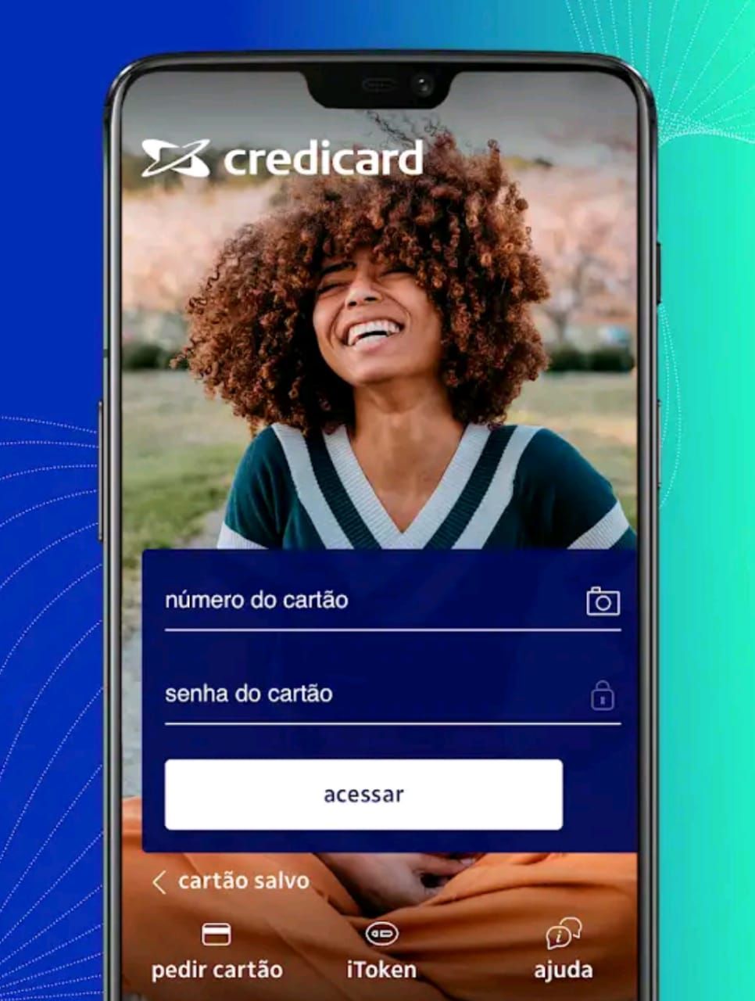

Imagem 1: Tela de login.

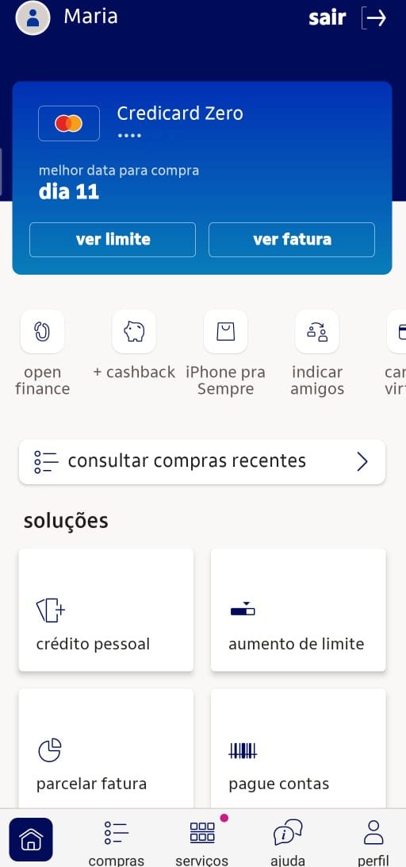  
Imagem 2: Tela inicial.

`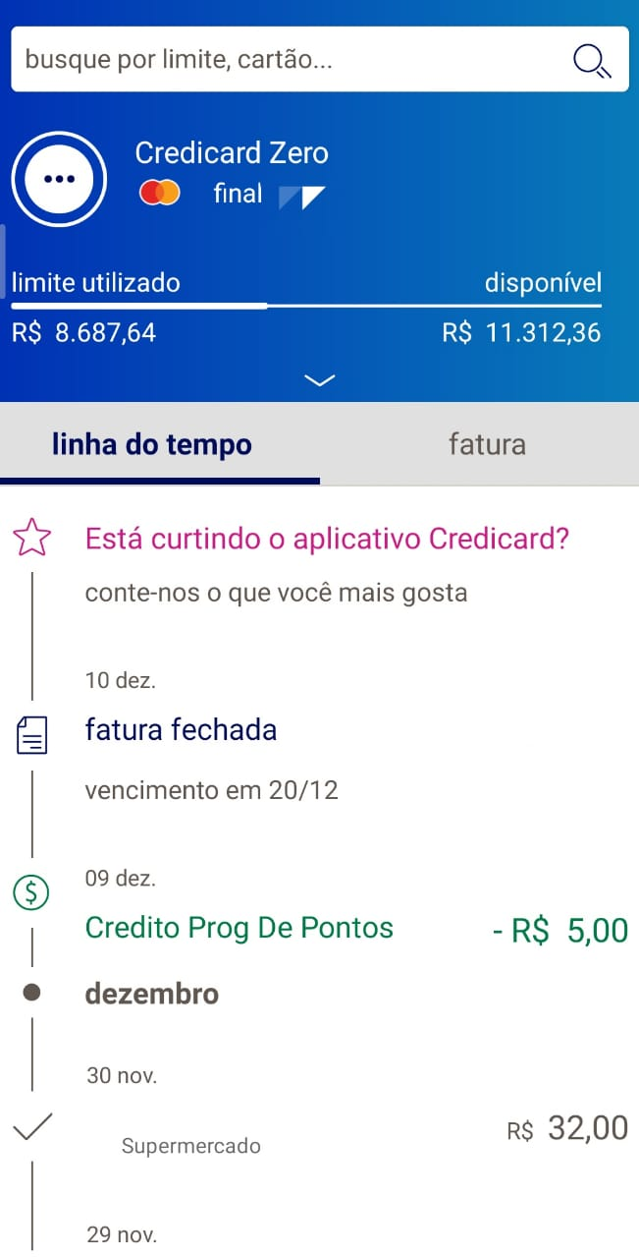

Imagem 3: Histórico de compras.

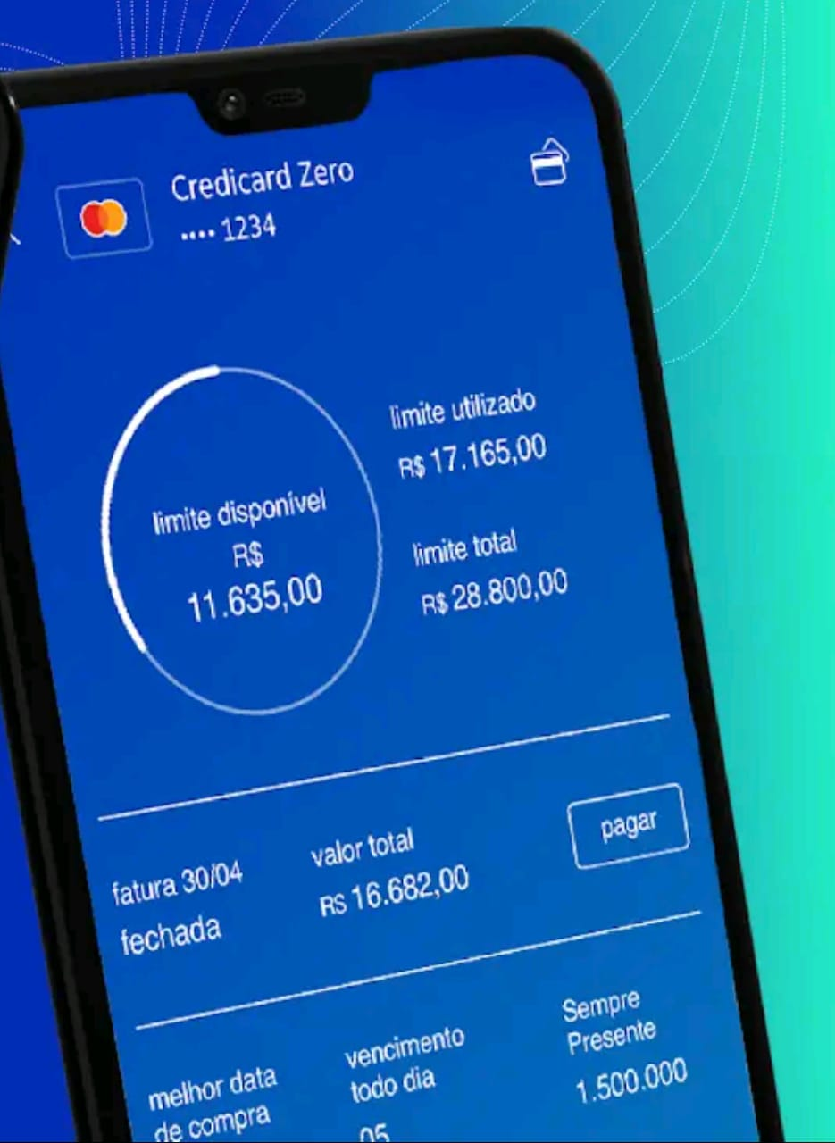

Imagem 4: Tela de limite.

## Onde encontrar

O aplicativo Credicard: Cartão de crédito, para Android pode ser baixado na loja de aplicativos *Google Play Store*.

# CONCLUSÃO

O senso critico nesta atividade me fez olhar de um modo diferente para um produto que faz parte do meu dia a dia.

Ao longo da atividade, pude ver a importância das normas para manter a qualidade, pude analisar erros básicos que podem mudar a performance de um produto crucial na vida do usuário.

Aprendi a olhar minunciosamente os pontos que passa despercebido, para nós enquanto usuários, costumamos sentir o impacto de “bugs” apenas quando é algo explicito, mas nesta atividade pude observar pequenas melhorias não tão perceptíveis, mas que poderiam fazer diferença na usabilidade.

# REFERÊNCIAS BIBLIOGRÁFICAS

CREDICARD. Blog Credicard, 2020 Credicard S.A. Disponível <https://www.credicard.com.br/cartoes/blog>

GOOGLE PLAY. Site Google Play Store, 2021 Google. Disponível <https://play.google.com/store/apps/details?id=com.credicard.app&hl=pt_BR&gl=US>

GOOGLE DEVELOPER. 2021 Google. Disponível <https://developer.android.com/docs/quality-guidelines/core-app-quality?hl=pt-br>